UNIVERSIDADE LICUNGO

FACULDADE DE CIÊNCIAS E TECNOLOGIA

CURSO DE LICENCIATURA EM INFORMÁTICA

GILBERTO SALOMÃO ZEFERINO MACHAVA

DESENVOLVIMENTO DE UMA APLICAÇÃO MÓVEL DE CONSULTA E NOTIFICAÇÃO DE PAUTAS ELEITORAIS PARA O APOIO AOS FORMADORES, BRIGADISTAS, AGENTES DE EDUCAÇÃO CÍVICA E MEMBROS DE MESA DE VOTO: CASO DE ESTUDO, STAE-SOFALA

BEIRA
2022

GILBERTO SALOMÃO ZEFERINO MACHAVA

DESENVOLVIMENTO DE UMA APLICAÇÃO MÓVEL DE CONSULTA E NOTIFICAÇÃO DE PAUTAS ELEITORAIS PARA O APOIO AOS FORMADORES, BRIGADISTAS, AGENTES DE EDUCAÇÃO CÍVICA E MEMBROS DE MESA DE VOTO: CASO DE ESTUDO, STAE-SOFALA

Monografia apresentada a Faculdade de Ciências e Tecnologia como requisito para a obtenção do grau académico de Licenciatura em Informática com Habilitação em Engenharia de Redes.

Orientador:

BEIRA
2022

Sumário
CAPÍTULO 1. INTRODUÇÃO 3
1.1 Contextualização 3
1.2 Problematização 4
1.3 Justificativa 4
1.4 Objectivos 5
1.4.1 Objectivo geral 5
1.4.2 Objectivos específicos 5
1.5 Perguntas de investigação 5
1.6 Delimitação do tema 6
1.6.1 Espacial 6
1.6.2 Temporal 6
CAPÍTULO 2. FUNDAMENTAÇÃO TEÓRICA 6
2.1 Sistema Informático 6
2.1.1 Sistema móvel 6
2.1.2 Sistema de gerenciamento de banco de dados 6
2.2 Sistema de informação 7
2.2.1 Vantagens de um sistema de informação 7
2.3 Requisitos do sistema 7
2.3.1 Requisitos Funcionais 7
2.3.2 Requisitos Não-Funcionais 7
2.4 Linguagem de Modelagem Unificada 7
2.5 Diagrama de caso de uso 7
2.6 Gestão da Informação 8
2.7 Segurança da Informação 8
CAPÍTULO 3. METODOLOGIA 8
3.1 Classificação da Pesquisa 8
3.1.1 Quanto ao método: Indutivo 8
3.1.2 Quanto à abordagem: Qualitativa 8
3.1.3 Quanto à natureza: Aplicada 8
3.1.4 Quanto aos objectivos: Descritiva 8
3.1.5 Quanto aos procedimentos técnicos 9
3.1.5.1 Estudo de caso 9
3.1.5.2 Estudo de campo 9
3.1.5.3 Pesquisa bibliográfica 9
3.2 Instrumentos e Técnicas de Colecta de Dados 9
3.2.1 Observação 9
3.2.2 Questionário 9
3.3 Tecnologias Usadas 9
CAPÍTULO 4. MODELAGEM E DESCRIÇÃO DO SISTEMA 10
4.1 Cenário actual 10
4.6 Proposta do sistema 11
4.7 Actores do sistema 11
4.8 Requisitos funcionais 12
4.9 Requisitos não funcionais 12
4.1.0 Diagrama de caso de uso 13
4.1.1 Descrição dos principais casos de uso 14
4.1.2 Diagrama de classes 15
4.1.3 Modelo Entidade-Relacionamento (DER) 16
4.1.4 Descrição textual das classes principais 17
4.1.6 Principais telas do sistema 19
4.1.7 Fluxo resumido de funcionamento 19
4.1.8 Proposta orçamental 20
CAPÍTULO 5. CONCLUSÕES E SUGESTÕES 21
5.1 Conclusões 21
5.2 Sugestões 22
REFERÊNCIAS BIBLIOGRÁFICAS 23
ZORRINHO, Carlos. Gestão da informação. Lisboa: Editorial CAPÍTULO 4. 24

CAPÍTULO 1. INTRODUÇÃO

1.1 Contextualização
O presente trabalho de pesquisa aborda sobre “Desenvolvimento de uma aplicação móvel de consulta e notificação de pautas eleitorais para o apoio aos formadores, brigadistas, agentes de educação cívica e membros de mesa de voto: CASO DE ESTUDO, STAE-SOFALA”.
O Secretariado Técnico de Administração Eleitoral (STAE) é uma instituição que lida com grande volume de informação durante as várias fases do processo eleitoral. A gestão manual dessa informação torna-se morosa, vulnerável a falhas operacionais e pouco eficiente para responder, em tempo útil, às necessidades dos colaboradores temporários envolvidos nas actividades eleitorais.
Nesse contexto, as Tecnologias de Informação e Comunicação assumem um papel relevante, pois permitem automatizar processos, melhorar a circulação da informação e reforçar a capacidade institucional do órgão. Assim, propõe-se o desenvolvimento de uma aplicação móvel orientada para a consulta de pautas, recepção de notificações e visualização de locais de afectação dos candidatos apurados.
O trabalho está estruturado em cinco capítulos. O primeiro apresenta os elementos introdutórios da pesquisa; o segundo reúne a fundamentação teórica; o terceiro descreve a metodologia adoptada; o quarto apresenta a modelagem e descrição do sistema proposto; e o quinto traz as conclusões e sugestões finais.

1.2 Problematização
O processo de formação dos brigadistas, agentes de educação cívica e membros de mesa de voto ocorre em momentos distintos, antes do recenseamento eleitoral e da votação. Após a formação, os candidatos precisam consultar os resultados da sua classificação, apuramento ou selecção.
Actualmente, a divulgação dessas informações é feita, em grande medida, por meio de pautas afixadas nas direcções distritais e da cidade do STAE. Esse modelo exige deslocação física dos candidatos, provoca enchentes nos locais de consulta, aumenta o tempo de espera e cria um ambiente de desorganização, sobretudo quando o número de formandos é elevado.
A situação agrava-se quando os membros de mesa de voto necessitam, igualmente, de consultar as listas de afectação e deslocar-se à instituição para recolha dos kits metálicos e demais materiais indispensáveis ao exercício das suas funções. Em vários casos, a pressão humana sobre os serviços administrativos prejudica o normal decurso das actividades e compromete a comunicação atempada da informação.
Diante desta realidade, torna-se necessário repensar o modelo actual de divulgação e gestão da informação eleitoral, adoptando uma solução tecnológica que permita maior rapidez, organização, segurança e acessibilidade.
Neste sentido, formula-se a seguinte questão de pesquisa: como melhorar o processo de gestão da informação eleitoral dos brigadistas, agentes de educação cívica e membros de mesa de voto sobre os seus resultados e locais de afectação?

1.3 Justificativa
A proposta de desenvolvimento de um sistema informático de gestão eleitoral justifica-se pela necessidade de modernizar o processo de comunicação entre o STAE e os seus colaboradores temporários. Com a aplicação móvel, os candidatos poderão consultar os resultados da formação, verificar o seu local de trabalho, confirmar a função atribuída e receber notificações relevantes sem necessidade de deslocação presencial.
A solução contribuirá para a redução das enchentes verificadas nos locais de consulta, para a optimização do tempo de resposta institucional e para a melhoria do controlo administrativo da informação. Ao mesmo tempo, o sistema poderá reforçar a segurança da informação, a rastreabilidade dos dados e a qualidade do atendimento prestado aos candidatos.
A escolha do tema também se justifica pela sua relevância prática e institucional, uma vez que responde a um problema vivido de forma recorrente nos processos eleitorais. Para além disso, a investigação representa uma oportunidade de aplicar conhecimentos teóricos e práticos adquiridos na área de sistemas de informação e desenvolvimento de aplicações móveis.

1.4 Objectivos

1.4.1 Objectivo geral
Desenvolver uma aplicação móvel que permita a consulta e a notificação de pautas eleitorais, bem como a indicação do local de colocação dos brigadistas e membros de mesa de voto, no âmbito do STAE-Sofala.

1.4.2 Objectivos específicos
- Identificar as principais dificuldades enfrentadas pelos brigadistas, agentes de educação cívica e membros de mesa de voto após as formações e durante o processo eleitoral.
- Levantar os requisitos funcionais e não funcionais do sistema proposto.
- Modelar o sistema utilizando a linguagem UML.
- Aplicar ferramentas e linguagens de programação adequadas ao desenvolvimento da aplicação móvel.
- Propor uma solução tecnológica que facilite a comunicação e a gestão da informação eleitoral.

1.5 Perguntas de investigação
- Quais são as principais dificuldades enfrentadas pelos brigadistas, agentes de educação cívica e MMVs na fase de formação e durante o período eleitoral?
- Quais ferramentas tecnológicas podem facilitar o desenvolvimento de uma aplicação móvel para consulta e notificação de pautas eleitorais?
- Quais técnicas e linguagens de programação são mais adequadas para o desenvolvimento do sistema proposto?
- De que forma uma aplicação móvel pode melhorar a gestão da informação eleitoral no STAE-Sofala?

1.6 Delimitação do tema

1.6.1 Espacial
A presente pesquisa tem como espaço de estudo a província de Sofala, tomando como caso específico o Secretariado Técnico de Administração Eleitoral (STAE-Sofala).

1.6.2 Temporal
O estudo concentra-se no período relacionado às formações, ao recenseamento eleitoral e ao processo de votação, com especial atenção à realidade observada nos ciclos eleitorais recentes.

CAPÍTULO 2. FUNDAMENTAÇÃO TEÓRICA

2.1 Sistema Informático
Segundo Pereira e Fonseca (1997), os sistemas informáticos são mecanismos de apoio à gestão, desenvolvidos com base na tecnologia de informação, com o objectivo de facilitar, agilizar e optimizar os processos decisórios nas organizações.
Neste estudo, o sistema informático assume o papel de instrumento de apoio ao STAE, garantindo maior controlo dos dados eleitorais e maior eficiência na divulgação de resultados e afectações.

2.1.1 Sistema móvel
Um sistema móvel é uma solução tecnológica concebida para funcionar em dispositivos portáteis, como smartphones e tablets, permitindo mobilidade, conectividade e acesso rápido à informação.
No caso do presente trabalho, o ambiente móvel é essencial porque os utilizadores poderão consultar pautas e receber notificações a partir do seu telefone, independentemente da sua localização.

2.1.2 Sistema de gerenciamento de banco de dados
Connolly e Begg (2005) definem banco de dados como um conjunto organizado de dados relacionados, utilizado para descrever entidades e suas relações. O sistema proposto requer um SGBD para registar utilizadores, candidatos, resultados, locais de afectação e notificações.
O MySQL apresenta-se como uma alternativa adequada por oferecer desempenho, segurança, portabilidade e facilidade de integração com aplicações web e móveis.

2.2 Sistema de informação
De acordo com Xexéo (2007), um sistema de informação é um conjunto de componentes inter-relacionados que recolhem, processam, armazenam e distribuem informação para apoiar a tomada de decisão.
Aplicado ao contexto eleitoral, um sistema de informação permite transformar dados dispersos em informações úteis e acessíveis, reduzindo a dependência de processos manuais.

2.2.1 Vantagens de um sistema de informação
As principais vantagens de um sistema de informação incluem a redução de custos operacionais, o aumento da produtividade, a melhoria da qualidade da informação, a segurança dos dados e a agilidade na comunicação institucional.

2.3 Requisitos do sistema
Os requisitos do sistema descrevem os comportamentos, propriedades e restrições que a aplicação deve satisfazer. A sua definição clara é indispensável para orientar a análise, a modelagem, a implementação e os testes.

2.3.1 Requisitos Funcionais
Os requisitos funcionais definem aquilo que o sistema deve fazer, isto é, os serviços a prestar ao utilizador, tais como autenticação, consulta de pauta, consulta de afectação, envio de notificações e administração dos dados.

2.3.2 Requisitos Não-Funcionais
Os requisitos não funcionais descrevem como o sistema deve operar, incluindo aspectos de desempenho, usabilidade, disponibilidade, segurança, compatibilidade e confiabilidade.

2.4 Linguagem de Modelagem Unificada
A UML é uma linguagem padrão de modelagem visual usada para representar a estrutura e o comportamento de sistemas de software. A sua utilização torna a documentação mais compreensível e facilita a comunicação entre os intervenientes do projecto.

2.5 Diagrama de caso de uso
O diagrama de caso de uso representa os actores do sistema e as funcionalidades disponibilizadas a cada um deles. Essa ferramenta é útil para delimitar o escopo funcional e compreender as interacções principais da aplicação.

2.6 Gestão da Informação
Gerir informação implica seleccionar, organizar, disponibilizar e proteger dados relevantes para o funcionamento institucional. No contexto eleitoral, a gestão da informação deve assegurar que os dados certos cheguem às pessoas certas, no momento oportuno.

2.7 Segurança da Informação
A segurança da informação assenta nos princípios de confidencialidade, integridade, disponibilidade e autenticidade. Esses atributos são essenciais num sistema que manipula dados pessoais, resultados de formação e informações de afectação de agentes eleitorais.

CAPÍTULO 3. METODOLOGIA

3.1 Classificação da Pesquisa

3.1.1 Quanto ao método: Indutivo
O método indutivo parte da observação de factos particulares para alcançar conclusões gerais. A sua aplicação justifica-se porque o pesquisador observa uma realidade concreta no STAE e, a partir dela, propõe uma solução geral para o problema identificado.

3.1.2 Quanto à abordagem: Qualitativa
A abordagem qualitativa permite compreender o fenómeno em profundidade, privilegiando a interpretação da realidade, das práticas institucionais e das percepções dos participantes envolvidos no processo eleitoral.

3.1.3 Quanto à natureza: Aplicada
A pesquisa é aplicada porque busca produzir conhecimentos direccionados para a resolução de um problema prático e específico, com possibilidade de implementação no contexto institucional estudado.

3.1.4 Quanto aos objectivos: Descritiva
A pesquisa é descritiva porque procura retratar o funcionamento actual do processo de gestão da informação eleitoral, identificando as suas limitações e descrevendo os requisitos da solução proposta.

3.1.5 Quanto aos procedimentos técnicos

3.1.5.1 Estudo de caso
Adoptou-se o estudo de caso por permitir uma análise aprofundada do STAE-Sofala, compreendendo o problema no seu contexto real e institucional.

3.1.5.2 Estudo de campo
O estudo de campo possibilita a observação directa das práticas, rotinas e dificuldades vivenciadas pelos intervenientes, permitindo maior proximidade com a realidade investigada.

3.1.5.3 Pesquisa bibliográfica
A pesquisa bibliográfica apoia a fundamentação teórica do estudo por meio da consulta a livros, artigos científicos, documentos técnicos e outras fontes pertinentes à área de sistemas de informação.

3.2 Instrumentos e Técnicas de Colecta de Dados

3.2.1 Observação
A observação permitiu identificar, no ambiente institucional, a forma actual de divulgação das pautas, os constrangimentos operacionais, as aglomerações e as dificuldades de acesso à informação pelos candidatos.

3.2.2 Questionário
O questionário poderá ser utilizado para recolher opiniões dos candidatos e dos responsáveis pela administração eleitoral, permitindo avaliar a necessidade, a utilidade e a aceitabilidade da solução tecnológica proposta.

3.3 Tecnologias Usadas
Fonte: O autor.

Tecnologia | Versão
Bootstrap | 5.0.0-beta1
Sublime Text | 3.2.2
Google Chrome | 87.0.4280.141
WAMP | 7.4.10
Basic4Android | 7.10
Astah Community | 5.5.0
PHP | 8
MySQL | 8.0.1

CAPÍTULO 4. MODELAGEM E DESCRIÇÃO DO SISTEMA

4.1 Cenário actual
No cenário actual, a gestão da informação referente à divulgação de resultados de formação, classificação, apuramento e afectação dos agentes eleitorais depende fortemente de processos manuais. As pautas são afixadas fisicamente nas direcções distritais e da cidade, obrigando os candidatos a deslocarem-se até ao local para consultar as informações.
Esse modelo apresenta limitações significativas: demora na disseminação da informação, enchentes nos locais de consulta, custos de deslocação suportados pelos candidatos, pressão sobre o pessoal administrativo e risco de falhas na comunicação. Além disso, a ausência de um mecanismo electrónico de notificação dificulta a confirmação atempada da afectação e da apresentação ao posto de trabalho.
4.2 Solução Técnica do Problema
A solução proposta consiste no desenvolvimento de uma aplicação móvel integrada a uma base de dados centralizada e a um painel administrativo, com o objetivo de melhorar o acesso às pautas eleitorais no STAE-Sofala.
Esta aplicação permitirá que formadores, brigadistas, agentes de educação cívica e membros de mesa de voto consultem, de forma rápida e segura, os seus resultados, locais de afectação e funções, sem necessidade de deslocação física.
4.3 Componentes principais
- Aplicação móvel – consulta de pautas e recepção de notificações
- Painel administrativo – gestão de candidatos, resultados e informações
- Base de dados – armazenamento centralizado das informações
4.4 Funcionamento do sistema
- O STAE insere os dados e resultados no sistema
- O sistema organiza automaticamente as pautas
- O utilizador acede via aplicação móvel
- Consulta os seus dados (resultado, local, função)
- Recebe notificações sempre que houver actualizações
4.5 Benefícios da solução
- Redução de enchentes nos locais de consulta
- Acesso rápido e remoto à informação
- Melhor organização e gestão eleitoral
- Comunicação eficiente entre STAE e agentes
- Maior transparência e fiabilidade

4.6 Proposta do sistema
Propõe-se uma aplicação móvel integrada a uma base de dados central, destinada à consulta de pautas eleitorais e ao envio de notificações. O sistema será usado por candidatos e por administradores do STAE. Os candidatos poderão autenticar-se, consultar os seus resultados e locais de afectação, bem como receber notificações automáticas. Já os administradores poderão publicar resultados, actualizar locais de trabalho, gerir utilizadores e enviar comunicados.
A arquitectura proposta prevê uma camada de apresentação móvel, uma camada lógica com as regras de negócio e uma base de dados relacional responsável pelo armazenamento das informações principais do sistema.

4.7 Actores do sistema
- Candidato: formador, brigadista, agente de educação cívica e membro de mesa de voto que consulta os seus dados no sistema.
- Administrador: técnico autorizado a gerir utilizadores, publicar pautas, registar afectações e controlar o envio de notificações.
- Gestor do STAE: actor institucional que acompanha relatórios, supervisiona as publicações e valida a informação divulgada.

4.8 Requisitos funcionais
- RF01 - Permitir autenticação de utilizadores por credenciais válidas.
- RF02 - Permitir consulta de pauta individual por número de identificação ou conta do utilizador.
- RF03 - Permitir visualização do estado do candidato (apurado, não apurado, suplente ou pendente).
- RF04 - Permitir consulta do local de afectação, função e data de apresentação.
- RF05 - Permitir envio e recepção de notificações relativas a resultados, afectações e comunicados.
- RF06 - Permitir ao administrador registar, actualizar e eliminar dados de candidatos.
- RF07 - Permitir publicação de resultados por categoria e distrito.
- RF08 - Permitir registo de locais de trabalho e distribuição de candidatos.
- RF09 - Permitir emissão de relatórios resumidos para apoio à gestão.
- RF10 - Permitir auditoria básica das operações críticas do sistema.

4.9 Requisitos não funcionais
- RNF01 - O sistema deve apresentar interface simples, intuitiva e adequada a dispositivos móveis.
- RNF02 - O tempo médio de resposta para consulta individual deve ser reduzido, mesmo em períodos de maior procura.
- RNF03 - O sistema deve garantir confidencialidade e integridade dos dados armazenados.
- RNF04 - O sistema deve possuir controlo de acesso por perfis de utilizador.
- RNF05 - A aplicação deve manter disponibilidade durante os períodos críticos do processo eleitoral.
- RNF06 - O sistema deve ser compatível com ambiente web e dispositivos Android.
- RNF07 - A base de dados deve permitir cópias de segurança e recuperação de informação.
- RNF08 - O sistema deve ser escalável para futura expansão a outras províncias.

4.1.0 Diagrama de caso de uso
O diagrama de caso de uso apresentado na Figura 1 sintetiza as interacções centrais entre os actores e o sistema. Observa-se que o candidato realiza operações de autenticação, consulta de pauta, consulta do local de afectação e recepção de notificações. O administrador, por sua vez, executa operações de gestão e publicação de dados.
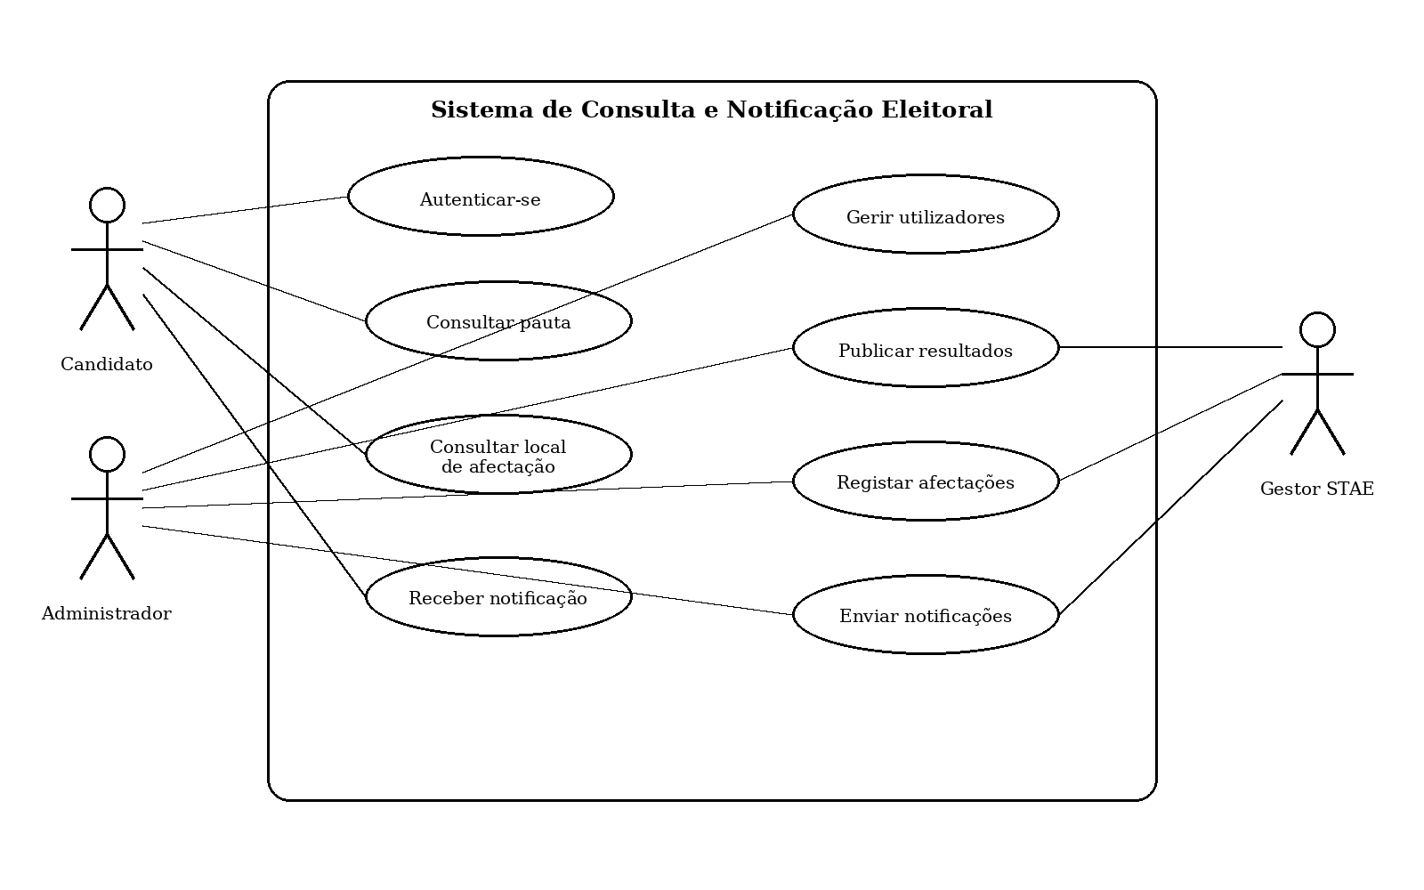
Figura 1. Diagrama de caso de uso do sistema proposto.

4.1.1 Descrição dos principais casos de uso
Caso de uso | Actor principal | Descrição resumida | Pré-condição
Autenticar-se | Candidato/ Administrador | Permite aceder ao sistema mediante credenciais válidas. | Utilizador previamente registado.
Consultar pauta | Candidato | Mostra resultado individual da formação ou selecção. | Sessão iniciada ou validação do identificador.
Consultar local de afectação | Candidato | Exibe local, função e data de apresentação. | Resultado já publicado.
Receber notificação | Candidato | Recebe alerta relativo a apuramento, afectação ou comunicado. | Número/conta associado ao candidato.
Publicar resultados | Administrador | Regista e disponibiliza as pautas no sistema. | Dados previamente validados.
Registar afectações | Administrador | Associa candidato ao local e função de trabalho. | Candidato apurado.

4.1.2 Diagrama de classes
A Figura 2 apresenta o diagrama de classes simplificado do sistema. As classes nucleares são Utilizador, Candidato, Resultado Formação, Afectação, Notificação e Administrador. A modelagem demonstra as entidades principais, os atributos essenciais e as associações relevantes para o funcionamento da aplicação.
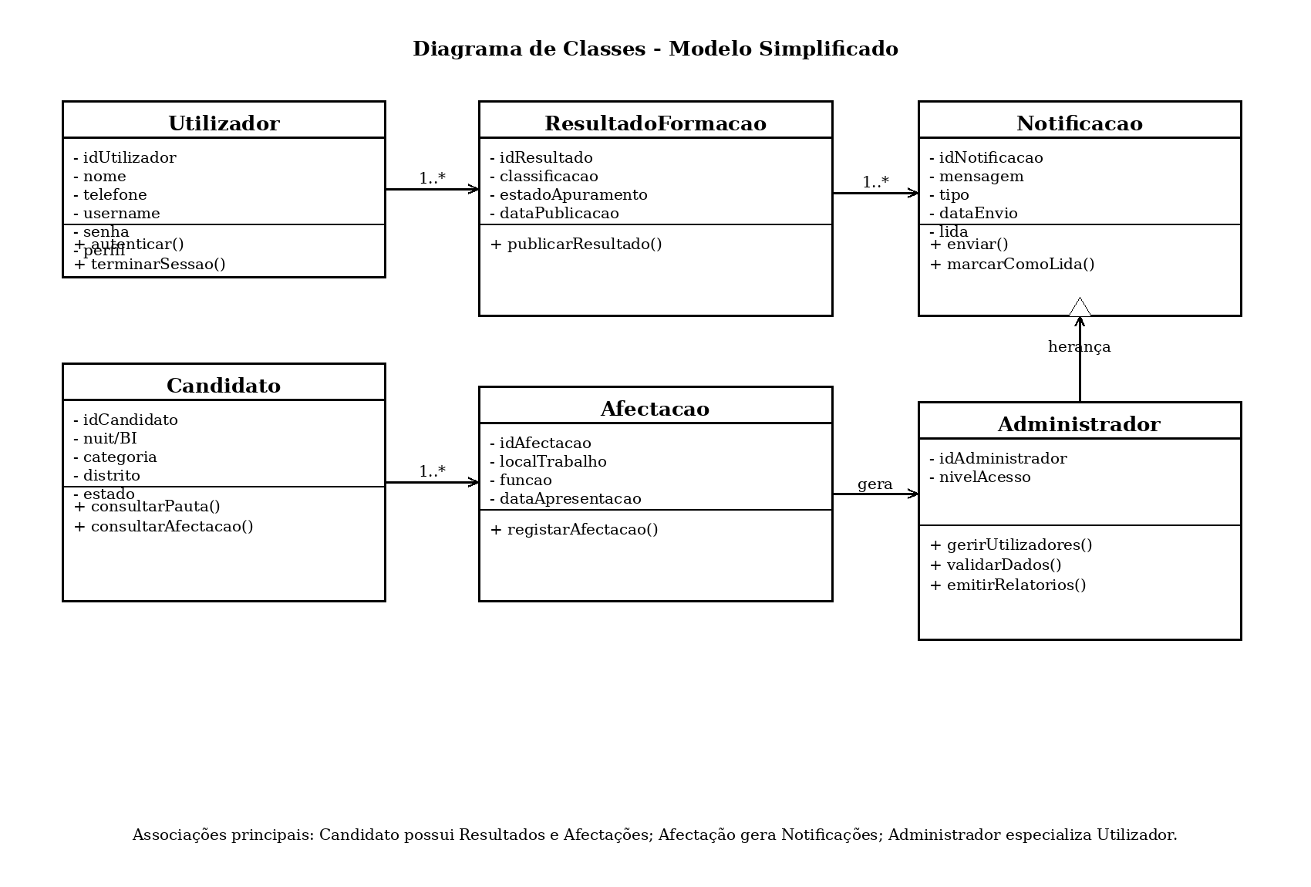
Figura 2. Diagrama de classes do sistema.

4.1.3 Modelo Entidade-Relacionamento (DER)
O modelo de dados do sistema baseia-se nas entidades utilizador, candidato, resultado, afectação e notificação. O DER apresentado na Figura 3 evidencia a relação entre essas entidades e indica as chaves primárias e estrangeiras necessárias para garantir a consistência da base de dados.
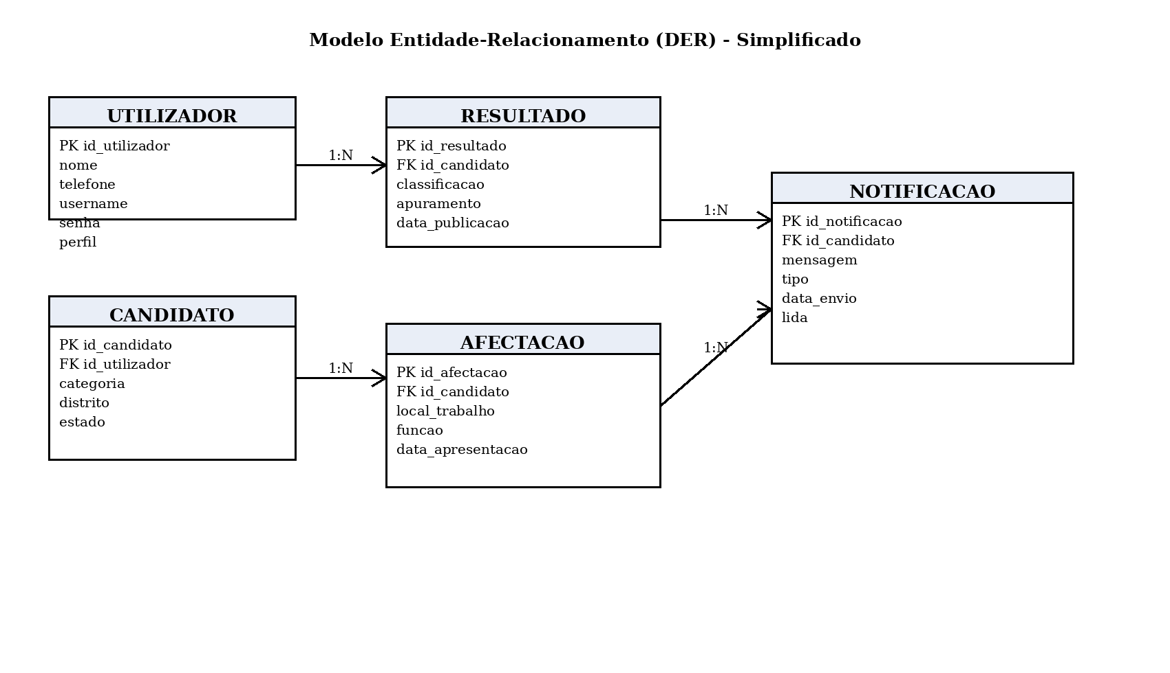
Figura 3. Modelo Entidade-Relacionamento simplificado.

4.1.4 Descrição textual das classes principais
- Utilizador: Representa qualquer pessoa com acesso ao sistema. Armazena credenciais, contacto e perfil de acesso.
- Candidato: Especializa o utilizador no contexto eleitoral, identificando a categoria, o distrito e o estado actual do processo.
- Resultado Formação: Regista a classificação obtida, o apuramento e a data de publicação do resultado.
- Afectação: Armazena o local de trabalho, a função atribuída e a data de apresentação.
- Notificação: Regista mensagens enviadas ao candidato, com tipo, data e estado de leitura.
- Administrador: Representa o utilizador com privilégios para gerir dados, validar informação e emitir relatórios.
4.1.5 Modelos de Pautas do Sistema
4.1.5.1 Pauta de Agente De Educação Cívica
Secretariado Técnico de Administração Eleitoral (STAE – Sofala)
Processo Eleitoral: 2024  Número de Inscrição | Nome | Resultado | Local do Posto de Recenseamento | Função
01 | Gilberto Machava | Suplente | Bairro de Inhamizua | Agente de Educação Cívica
Observação: O candidato deve apresentar-se no local indicado conforme orientação do STAE.
4.1.5.2 Pauta De Formador
Secretariado Técnico de Administração Eleitoral (STAE – Sofala)
Processo Eleitoral: 2024  Número de Inscrição | Nome | Resultado | Local de Formação | Função
01 | Gilberto Salomão | Reprovado
Outras Funções de Formadores:
Nacional, Provincial, Distrital e Internacional (Educação Cívica, Brigadistas e MMV’s

4.1.5.3 PAUTA DE BRIGADISTAS
Secretariado Técnico de Administração Eleitoral (STAE – Sofala)
Processo Eleitoral: 2024  Numero de Inscrição | Nome | Resultado | Local do Posto de Recenseamento | Função
01 | Gilberto Machava | Aprovado | ESG de Inhaminga | Entrevistador
Outras Funções : Supervisor, Digitador, Entrevistador
Observação: O candidato deve apresentar-se no local indicado conforme orientação do STAE.
4.1.5.4 PAUTA DE MEMBRO DE MESA DE VOTO
Secretariado Técnico de Administração Eleitoral (STAE – Sofala)
Processo Eleitoral: 2024  Número de Inscrição | Nome | Resultado | Assembleia de Voto | Código da Mesa | Função | Data de Apresentação
2024-07004 | Gilberto Machava | Aprovado | Escola Secundária Geral de Inhaminga | 07004-01 | Vice-Presidente | 22/03/2026 às 07:00
Outras funções possíveis:
Presidente, Vice-Presidente, Secretário, Escrutinador, Suplente

4.1.6 Principais telas do sistema
- Tela de login: Permite a introdução do nome de utilizador e senha, bem como o acesso seguro ao sistema.
- Tela inicial do candidato: Apresenta atalhos para consulta de pauta, consulta de afectação e histórico de notificações.
- Tela de consulta de pauta: Exibe classificação, estado de apuramento, observações e data de publicação.
- Tela de afectação: Mostra o local onde o candidato deverá apresentar-se, a função atribuída e as instruções operacionais.
- Tela de notificações: Lista alertas e comunicados enviados pelo STAE, permitindo ao utilizador verificar mensagens recentes.
- Painel do administrador: Disponibiliza menus para cadastro, resultados, registo de afectações e geração de relatórios.

4.1.7 Fluxo resumido de funcionamento
- O administrador insere ou actualiza os dados dos candidatos no sistema.
- Após validação, os resultados da formação são publicados.
- Os candidatos autenticam-se e consultam o seu estado individual.
- Quando houver afectação, o sistema associa o candidato ao local e função correspondentes.
- Com a autorização da Direcção do STAE, o sistema envia notificação ao candidato com as informações relevantes.
- Os gestores acompanham relatórios de publicação, afectação e leitura de notificações.

4.1.8 Proposta orçamental
A proposta orçamental apresentada a seguir tem carácter estimativo e destina-se apenas a demonstrar a viabilidade económica inicial do projecto.
Item | Descrição | Qtd. | Valor estimado (MT)
1 | Levantamento e análise de requisitos | 1 | 25.000,00
2 | Modelagem UML e desenho da base de dados | 1 | 18.000,00
3 | Desenvolvimento da aplicação móvel | 1 | 95.000,00
4 | Desenvolvimento do painel administrativo | 1 | 60.000,00
5 | Base de dados, testes e correcções | 1 | 35.000,00
6 | Implementação piloto e formação de utilizadores | 1 | 28.000,00
7 | Hospedagem, domínio e contingência inicial | 1 | 20.000,00
Total estimado: 281.000,00 MT.
A proposta pode variar conforme a infra-estrutura disponível, o número de utilizadores, a necessidade de integração com SMS/USSD e o modelo de implantação adoptado pelo STAE.

CAPÍTULO 5. CONCLUSÕES E SUGESTÕES

5.1 Conclusões
A presente pesquisa permitiu analisar as limitações do modelo actualmente utilizado pelo STAE-Sofala para divulgação de pautas e informação de afectação dos agentes eleitorais. Verificou-se que a dependência de pautas físicas afixadas em locais específicos dificulta o acesso rápido à informação, gera enchentes, aumenta os custos de deslocação e reduz a eficiência do processo administrativo.
Com base no problema identificado, conclui-se que o desenvolvimento de uma aplicação móvel de consulta e notificação de pautas eleitorais constitui uma solução tecnicamente viável, institucionalmente pertinente e socialmente útil. A proposta apresentada responde directamente à necessidade de melhorar a comunicação entre o STAE e os formadores, brigadistas, agentes de educação cívica e membros de mesa de voto, garantindo maior celeridade, organização e transparência no fluxo de informação.
Do ponto de vista académico, o estudo demonstrou a aplicabilidade dos conceitos de sistemas de informação, banco de dados, requisitos de software, segurança da informação e modelagem UML na resolução de um problema real. Do ponto de vista prático, evidenciou-se que a automação do processo pode reduzir significativamente as aglomerações, facilitar a consulta individual dos resultados, melhorar a gestão da afectação dos candidatos e apoiar a tomada de decisão institucional.
Para efeitos de defesa, pode-se sustentar que a principal contribuição do trabalho está em propor uma solução alinhada às necessidades operacionais do contexto eleitoral, com potencial de expansão futura para outros níveis e províncias. Assim, conclui-se que a implementação do sistema proposto poderá fortalecer a capacidade organizacional do STAE e melhorar a experiência dos utilizadores envolvidos no processo eleitoral.

5.2 Sugestões
- Implementar o sistema em fase piloto no STAE-Sofala para validação funcional e recolha de melhorias.
- Integrar futuramente serviços de SMS e USSD para ampliar o acesso dos utilizadores que não dispõem de smartphones.
- Adoptar políticas de segurança, cópias de segurança e auditoria de dados para garantir maior confiabilidade.
- Promover formação dos técnicos e administradores responsáveis pela alimentação e manutenção da plataforma.
- Avaliar a expansão do sistema para outras províncias, após a validação dos resultados da fase inicial.

REFERÊNCIAS BIBLIOGRÁFICAS
APPOLINÁRIO, Fábio. Metodologia da ciência: filosofia e prática da pesquisa. São Paulo: Cengage Learning, 2011.
Appolinário, F. (2011). Dicionário de Metodologia Científica (2 ed.). São Paulo: Atlas. Obtido em 15 de Dezembro de 2020, de https://docplayer.com.br/26526620-Etica-em-pesquisa-cientifica-conceitos-e-finalidades.html
CONNOLLY, Thomas; BEGG, Carolyn. Sistemas de Banco de Dados. 4. ed. São Paulo: Pearson, 2005.
Connolly, T., & Begg, C. (2005). Database Systems: A Practical Approach to Design, Implementation, and Management. (P. Education, Ed.) Data Modeling and Data Analytics: A Survey from a Big Data Perspective.
FREIRE-MAIA, Newton. A ciência por dentro. 9. ed. Petrópolis: Vozes, 2007.
GIL, António Carlos. Como elaborar projectos de pesquisa. São Paulo: Atlas, 1996.
GIL, António Carlos. Métodos e técnicas de pesquisa social. São Paulo: Atlas, 2008.
GIL, António. Métodos e técnicas de pesquisa social. 6. ed. São Paulo: Atlas, 2010.
LAUDON, Kenneth C.; LAUDON, Jane P. Sistemas de informação gerenciais. Rio de Janeiro: LTC, 1999.
OLIVEIRA, Djalma de Pinho Rebouças de. Sistemas, organização e métodos. São Paulo: Atlas, 1992.
PEREIRA, Maria José Lara de Bretas; FONSECA, João Gabriel Marques. Faces da decisão: as mudanças de paradigmas e o poder da decisão. São Paulo: Makron Books, 1997.
SAMPAIO, Cleuton. UML 2.0: teoria e prática. Rio de Janeiro: Brasport, 2007.
SILVA, Ricardo Pereira. UML 2 em modelagem orientada a objectos. São Paulo: Novatec, 2007.
Wikipedia. (20 de Dezembro de 2022). Wikipedia. Obtido de Wikipedia: https://pt.wikipedia.org/wiki/Sistema_operacional_m%C3%B3vel
TURBAN, Efraim; MCLEAN, Ephraim; WETHERBE, James. Tecnologia da informação para gestão. Porto Alegre: Bookman, 2004.
WILSON, T. D. Information management. Londres: Routledge, 1989.
XEXÉO, Geraldo. Engenharia de requisitos de software. Rio de Janeiro: LTC, 2007.
Zorinho, C. (1995). Gestão de Informação. Condição para Vencer. Iapmei.

ZORRINHO, Carlos. Gestão da informação. Lisboa: Editorial CAPÍTULO 4.

